Funkční vzorek
Název
Detektor překlopení člunkového srážkoměru s diagnostikou stavu člunku
Oblast techniky
Pro měření srážek se používá několik principiálně rozdílných přístupů. První možnosti je využití váhového principu, kdy je měřena hmotnost na určitou plochu dopadnuvších srážek. Přes nesporné výhody tohoto přístupu mezi něž patří libovolnost skupenství srážek, je tento přístup dosud málo využíván, neboť požadovaná velmi přesná vážení jsou velmi drahá. Nejčastější způsob, který využíváme i my, je měření pomocí člunkového srážkoměru. Mezi jeho hlavní nevýhody patří nemožnost měření pevných srážek případně doba a energetická náročnost jejich tavení. Další nevýhodou je mrtvá doba, kdy nedochází k detekci přitékající vody v okamžiku překlápění člunku. Problémem často bývá zanesení člunku pavučinami, čímž je jeho překlápění zpomalováno či blokováno. Pro detekci průchodu člunku labilní polohou je v posledních desítkách let využíváno jazýčkové relé. Impulsy z relé jsou logovány nejčastěji jednoúčelovými mikropočítači s využitím čítačů na lince I2C. Vzhledem k vysoké pořizovací ceně tohoto jinak elegantního zařízení je měření často realizováno pomocí standardních PC, které mají téměř neomezenou možnost rozšíření.
Podstata technického řešení
Náš způsob detekce stavu jazýčkového relé spočívá v připojení jeho kontaktu na mikrofonní vstup počítače. Tyto vstupy jsou standardně vybaveny napájením 2,5 V a tak k vytvoření impulzu stačí vybavit vstup vhodným odporovým děličem. Signál z audiovstupu je průběžně nahráván ve formátu WAV. Po zaznamenání úseku dat, např. desetiminutového, dojde k jeho zpracování a nalezení okamžiků překlopení člunku. Z této informace lze získat jednak přesný čas překlopení, počet překlopení a rychlost překlopení. Z počtu překlopení lze standardním způsobem určit množství srážek dopadnuvších do srážkoměru. Z doby průchodu lze s výhodou provést diagnostiku stavu člunku a zjistit tak například kdy je jeho zavěšení volné či znečištěné.
Příklad provedení
Zařízení – Detektor překlopení člunkového srážkoměru s diagnostikou stavu člunku podle přiloženého obr. 1 sestává z jack konektoru 1, na jehož kontakty je připojen odporový dělič 2, který je vodičem 3 spojen s jazýčkovým relé 4 člunkového srážkoměru.
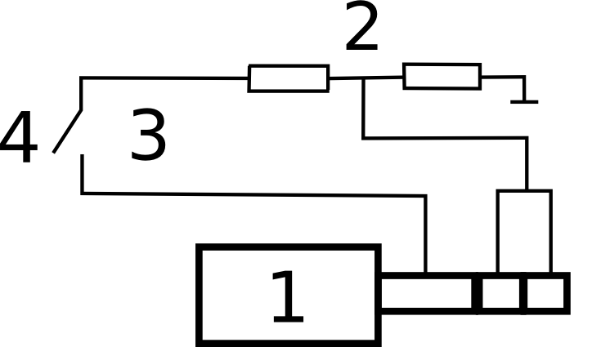
Využitelnost
Zařízení podle technického řešení lze využít všude tam, kde se pro hydrologická měření používá počítač a je měření třeba rozšířit o člunkový srážkoměr. Tohoto řešení lze využít jak v oborech spojených s měřením hydrologickým, meteorologickým či biologickým, tak především v měřeních interoborových. Zvláště při nich má nasazení jednoúčelových mikropočítačů největší omezení, neboť je třeba snímat veličiny specifické pro více oborů. Připojení tolika různých senzorů bývá u těchto stanic obtížné nebo nemožné.
